Le Responsable de Salle ou Responsable de Salle et de l’Espace de Compétition, un acteur important du bon déroulement des rencontres.

Son statut
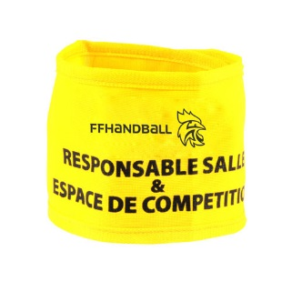
- Il est obligatoire sur toutes les rencontres officielles ou amicales quel que soit l’âge, la catégorie, ou le niveau de jeu.
- Il est majeur et licencié du club recevant.
- Il est inscrit sur la feuille de match et assume un rôle d’officiel. Sa responsabilité peut être engagée en cas de défaillance ou manquement.
- Il est équipé d’un signe distinctif (brassard ou tout autre signe distinctif ex. chasuble) visible depuis l’aire de jeu et par l’ensemble des personnes présentes lors de la rencontre.

Son rôle
- Il doit mettre en place un dispositif global permettant de garantir le bon déroulement d’une rencontre officielle au sein de l’installation sportive considérée (aires dédiées au jeu et aux divers acteurs et espaces publics) avec calme et en toute impartialité.
- Il garantit la sécurité des acteurs pendant la durée de la rencontre et des périodes adjacentes.
- Il peut organiser, sous sa responsabilité, une équipe d’adjoints (bénévoles ou prestataire extérieur) qui auront eux-aussi les mêmes signes distinctifs et qui seront disposés en fonction de la configuration de la salle et de l’évolution de la rencontre. Une répartition espace de jeu-tribunes peut être opportune lors de matchs avec un public important ou si les deux espaces sont matériellement séparés.

Avant la rencontre
- Il doit conduire en amont du match les opérations nécessaires au bon déroulement (aménagements des équipements, disponibilité des prestations et des prestataires de service),
- Il se met en contact avec les équipes participantes (joueurs et encadrement) et organise leur séjour dans l’installation.
- Il se met en contact avec le délégué, les arbitres et officiels, dès leur arrivée. Il favorise la réalisation de leurs tâches et les accompagne jusqu’à leur départ de l’installation (à leur demande jusqu’à leur véhicule).
- Il rappelle aux deux équipes, aux arbitres et aux officiels la réglementation de la salle concernant l’utilisation de colle ou résine,
- Il doit disposer des prestations permettant de répondre à des incidents en matière de santé et/ou de sécurité survenant durant la rencontre (ex : glace, civière, …).

Pendant la rencontre
- il doit disposer sur les matchs nationaux d’une place réservée à proximité de la table de marque, place identifiée par la fonction qu’il exerce, mais dans les autres contextes, sa présence active et attentive près du public est préférable.
- Il est attentif aux réclamations, contestations, injures ou agissements qui peuvent être avoir lieu dans la salle.
- Il intervient avec diplomatie, neutralité, mais avec fermeté pour faire cesser les débordements. Il réorganise en conséquence son dispositif.
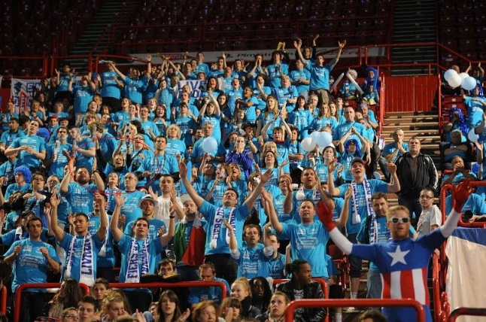
- Il peut demander à une personne de quitter l’espace de compétition. En cas de refus de celle-ci, il peut faire appel aux officiels responsables des équipes en présence et en dernier recours aux forces de l’ordre. Il doit intervenir avec calme mais en étant accompagné de ses adjoints ou de dirigeants du club recevant.
- Il peut demander aux arbitres, via le chronométreur, à interrompre la rencontre en cas de danger pour les acteurs du jeu ou de propos racistes, xénophobes ou discriminatoires.

A la fin de la rencontre
- Il se tient près de la table de marque pour assurer la sécurité des acteurs.
- En cas de besoin, il accompagne les arbitres et les visiteurs vers leurs vestiaires puis vers leurs moyens de locomotion s’ils le demandent.
- En cas d’incident, il rédige un rapport des faits constatés et l’adresse à la Ligue AURA, ou à la FFHB pour les compétitions nationales.

Références
- Règlements Généraux de la FFHB art 88
- Guide des compétitions FFHB art 9.7.1 et 9.7.2
- Guide des compétitions AURA art 12.1.1 et 12.1.2

Basé sur le document mis au point par P-U. FROIDEVAUX,
de la Commission de Discipline Territoriale AURA

